17 июля
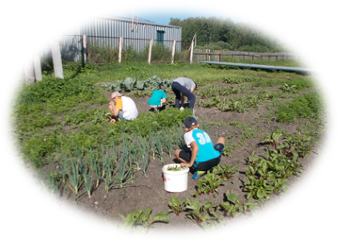
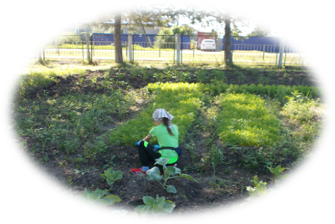

Интересно и весело прошёл день. Ребята пропололи грядки, полили капусту. Очень хорошо работал Раков Захар. Не забыли и про цветник, т.к. там трава тоже поднялась. Осталась одну клумбу декорировать, в которой господствует цветок «портулак». Полили посаженную сирень. В конце работы провели анализ выполненной работы и выяснили, что качественно работают мальчишки.
